http://kremlin.ru/events/president/news/70505

Setkání s vůdcem KSRF Gennadijem Zjuganovem
Vladimir Putin se setkal s Gennadijem Zjuganovem, vůdcem frakce Komunistické strany Ruské federace ve Státní dumě.

13. února 2023 Moskevská oblast, Novo-Ogarjovo

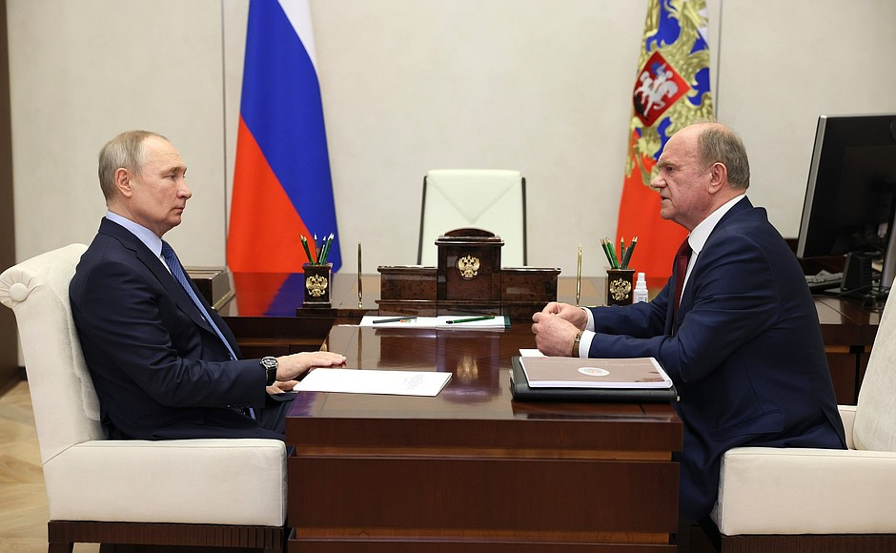
S vůdcem KSRF Gennadijem Zjuganovem

Vladimír Putin: Gennadiji Andrejeviči, dlouho jsme byli dohodnuti, že se uvidíme, popovídáme si, probereme současnou situaci, naši spolupráci.
Ale řekněte mi: je dnes 30. výročí vzniku Komunistické strany Ruské federace nebo zítra?
Gennadij Zjuganov: Dnes začal 2. mimořádný obnovovací sjezd. Rozhodnutí padlo na Ústavním soudu, seděli jsme tam osm měsíců. A musíme vzdát hold: Valerij Zorkin vydržel, ačkoli tlak na něj byl prostě divoký.

Vladimír Putin: Aby zakázali?
Gennadij Zjuganov: Chtěli všechny zavřít. Nejkurióznější ale bylo, když se vyjasnilo, že téměř všichni, počínaje Žukovem, Šolochovem, byli komunisté a tuto organizaci nelze uznat za nezákonnou – narušilo by to celou rovnováhu...
Pouze dva, kteří zasedali u Ústavního soudu, nebyli členy KSSS, ale oni přijali rozhodnutí, my jsme se pak připravovali, já také.
Zítra to bude přesně 30 let, co jsem byl zvolen. Obecně je před Vámi osoba s velkými politickými zkušenostmi.

Vladimír Putin: Já vím.
Gennadiji Andrejeviči, blahopřeji Vám, všem členům strany k vašemu výročí a Vám k zítřejšímu zvolení.
Doufám, že jako významná součást vlasteneckého hnutí v zemi bude Komunistická strana Ruské federace tuto roli plnit i nadále. Významně přispívá do politické diskuse, k hledání nejpřijatelnějších a nejracionálnějších řešení pro rozvoj země i v sociální sféře, v ekonomice, v oblasti obrany a bezpečnosti – zde jsme nikdy neměli vůbec žádné rozpory, podle mého názoru naopak: Komunistická strana Ruské federace jde velmi často před ostatními a klade úřadům na všech úrovních otázky týkající se podpory a zajištění bezpečnosti naší země, a to jak dnes, tak i v budoucnosti. A nyní je po našem dialogu samozřejmě dvojnásobná, trojnásobná poptávka.
Jsem tedy moc rád, že Vás vidím.
Gennadij Zjuganov: Děkuji, Vladimíre Vladimíroviči.
Musím poznamenat, že jste vždy reagoval na žádosti, návrhy a naše legislativní iniciativy. V tomto ohledu si vážíme dialogu, který se rozvinul, a to zejména v současné době, kdy byla vlastně vyhlášena „křížová výprava“ a nová válka proti naší civilizaci, celému ruskému světu.
Soudržnost společnosti, mobilizace všech sil, stran, hnutí... Pro nás je teď hlavní - „strana Ruska“, její suverenita, nezávislost, naše společná svoboda. Celý levicový vlastenecký blok, v jehož čele stojím – máme 56 organizací, to aktivně a jednomyslně podporuje. Pro Donbas jsme udělali všechno, teď pojede 105. [humanitární] konvoj. Odeslali jsme 17 000 tun [nákladu], pravidelně pomáháme, 12.000 dětí jsme přijali.
Tehdy jste nás podpořili s Josifem Kobzonem, když jsme založili hnutí „Děti Ruska – dětem Donbasu“. Ve „Sněgirjach jsme je již přijali a letos přijmeme další dva tisíce.
Mimochodem, práce s dětmi, školáky, učiteli je nesmírně důležitá: tam bylo kvůli té špinavé nacistické propagandě vykloubeno mnoho mozků. Za dva týdny, jak víte, jsou děti jiné: Rudé náměstí, Kreml, Výstava úspěchů národního hospodářství, místa vojenské slávy, Katedrála Krista Spasitele - odjíždějí oživené. Je velmi správné, že jste dal pokyn: všichni guvernéři, všechny kraje, všechny univerzity, všechny školy, technické školy je zvou a přijímají. Z toho vyklíčí laskavost a přátelství, bez kterých není možné obnovit normální život.
A boj proti nacistům, dnešním fašistům, podle mě nabývá osudového významu. Pracoval jsem 20 let v Radě Evropy – nikdy jsem si nepředstavoval, že Evropa může být natolik podrobena Američany, a oni se prostě stali drzými. Ale doufám, že jsme povinni zvítězit - a zvítězíme.

Vladimír Putin: Tak to i bude. Děkuji.
Gennadij Zjuganov: Děkuji.

Volný překlad: P. Rejf

